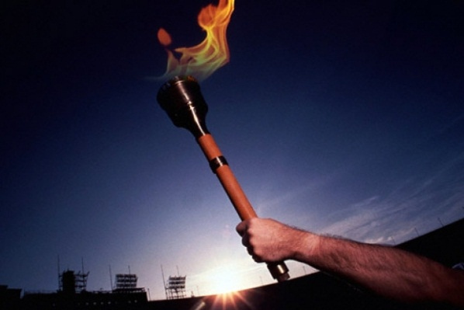
Олимпи́йский ого́нь — один из символов Олимпийских игр. Этот огонь зажигают в городе проведения Игр во время их открытия, и он горит непрерывно до их окончания.
Возрождение основанной на древнегреческих ритуалах традиции состоялось при проведении Олимпийских игр 1928 года вАмстердаме на Олимпийском стадионе, за проект которого голландский архитектор Ян Вилс был награждён золотой медалью вконкурсе искусств. Огонь горел и на стадионе Игр в Лос-Анджелесе в 1932 году.
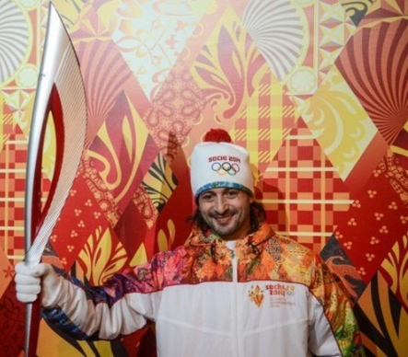
В настоящее время олимпийский огонь зажигают в Олимпии (Греция), за несколько месяцев до открытия игр. Одиннадцать женщин, в основном актрисы, изображающие жриц, проводят церемонию, в ходе которой одна из них зажигает огонь с помощьюпараболического зеркала, фокусирующего лучи Солнца. Затем этот огонь доставляют в город, проводящий Олимпийские игры. Обычно используют факел, который несут бегуны, передавая его друг другу по эстафете, однако в разное время использовались и другие способы транспортировки. Кроме основного факела, от олимпийского огня зажигают и специальные лампы, предназначенные для хранения огня на случай, если основной факел (или даже огонь на самих играх) погаснет по той или иной причине. Известно несколько случаев, когда огонь затухал: во время игр (Монреаль, 1976, во время ливня), в Лондоне в 2012 году за 20 дней до игр, а также в Москве и Благовещенске ^{[2]} в 2013 году.

В 1928 году в Амстердаме была построена специальная башня для олимпийского огня.
В 1956 году для зимних игр в Кортина д’Ампеццо огонь зажгли в храме Юпитера в Риме, а для зимних игр 1960 года — вновь в Моргедале. В 1994 году для зимних игр в Лиллехаммере в Моргедале зажгли второй огонь, неофициальный по сравнению с огнем, зажженным в Олимпии, что крайне расстроило греков^{[4]}.
Эстафета олимпийского огня Олимпиады в Мехико повторила большей частью путь путешествия Христофора Колумба.
В 1992 году огонь был зажжён горящей стрелой, выпущенной из лука параолимпийцем Антонио Ребольо.

С 1996 года организацию и спонсирование эстафеты олимпийского огня осуществляет компания Кока-Кола. Используя свои общественные программы, компания активно участвует в отборе факелоносцев.
В 2000 году в Сиднее олимпийский огонь даже успел около трёх минут пробыть под водой.
Первая кругосветная эстафета олимпийского огня состоялась перед открытием Олимпиады 2004 года в Афинах. Путешествие длилось 78 дней, за которые была покрыта дистанция длиной 78 000 километров и задействовано 11300 факелоносцев.
17 декабря олимпийский огонь посетит г.Челябинск. В 18.20. мы, 6 б класс, ждем его на ул.Молодогвардейцев.

